**РОССИЙСКИЙ УНИВЕРСИТЕТ ДРУЖБЫ НАРОДОВ**

**Факультет физико-математических и естественных наук**

**Кафедра прикладной информатики и теории вероятностей**

**ОТЧЕТ**

**по лабораторной работе № 5**

*дисциплина: Архитектура компьютера*

Студент: Ужаков Магомед

Группа: НПИбд-02-22

**МОСКВА**

2022 г.

**Цель работы:**

Освоение процедуры компиляции и сборки программ, написанных на ассемблере NASM.

**Порядок выполнения лабораторной работы:**

1. **Программа Hello world!**

Рассмотрим пример простой программы на языке ассемблера NASM. Традиционно первая программа выводит приветственное сообщение Hello world! на экран.

Создадим каталог для работы с программами на языке ассемблера NASM, перейдем в него, создадим текстовый файл с именем hello.asm и откроем его (рис. 1).

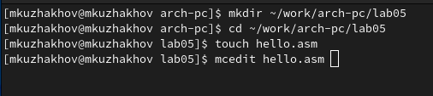Рис. 1. Создание файла hello.asm

Введём в него следующий текст (рис. 2).

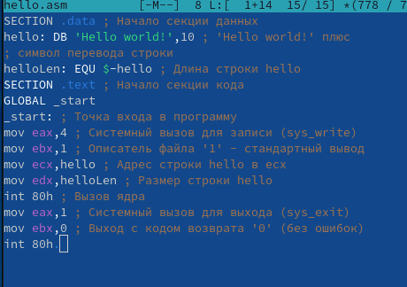Рис. 2. Код программы hello

1. **Транслятор NASM.**

Затем скомпилируем программу Hello world! (рис. 3).

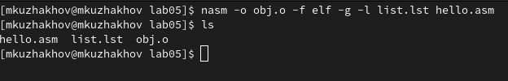Рис. 3. Компиляция программы

Как видим, образовался объектный файл, значит компиляция прошла успешно.

1. **Расширенный синтаксис командной строки NASM.**

Полный вариант командной строки nasm выглядит следующим образом

Выполним следующую команду, а затем проверим, что файлы были созданы (рис. 4).

Рис. 4. Команда nasm

Данная команда скомпилирует исходный файл hello.asm в obj.o (опция - o позволяет задать имя объектного файла, в данном случае obj.o), при этом формат выходного файла будет elf, и в него будут включены символы для отладки (опция -g), кроме того, будет создан файл листинга list.lst (опция -l).

1. **Компоновщик LD.**

Чтобы получить исполняемую программу, объектный файл необходимо передать на обработку компоновщику, затем проверим, что исполняемый файл был создан (рис. 5).

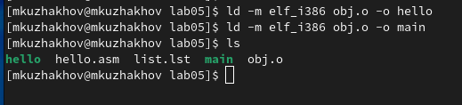Рис. 5. Исполняемый файл

Затем запустим созданный исполняемый файл с помощью следующей команды (рис. 6).

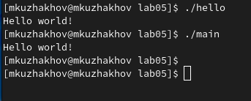Рис. 6. Запуск программы

Как видим, все сработало корректно.

**Порядок выполнения самостоятельной работы:**

В том же каталоге создадим копию файла hello.asm с именем lab5.asm и внесем в него изменения, чтобы программа выводила на экран мои фамилию и имя.

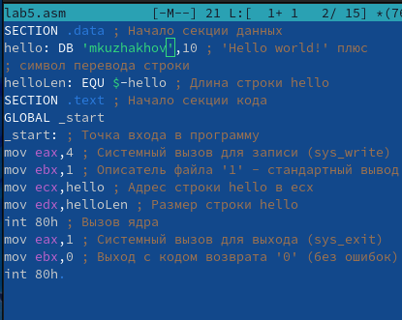

Рис. 7. Изменения в программе

Затем оттранслируем полученный текст программы в объектный файл. Выполним компоновку объектного файла и запустим получившийся исполняемый файл (рис. 11).

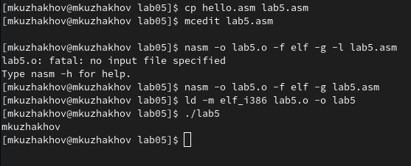

Рис. 8. Программа lab5

Как видим, все работает.

**Вывод:**

Во время лабораторной работы были освоены процедуры компиляции и сборки программ, написанных на ассемблере NASM.